
LaClass
мебель для маленьких гениев
_____________
ТЕХНИЧЕСКОЕ ЗАДАНИЕ: парта Экстра Р, одноместная, 3-5 ростовая группа
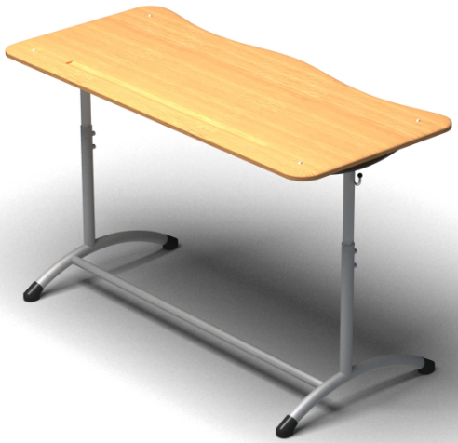 | Габаритный размер 700х500 мм – одноместная парта.  Высота парты регулируется и соответствует ростовой группе 3-5 (580-640-700 мм).  Нижняя часть каркаса сделана из круглой тонкостенной электросварной трубы диаметром от 32мм до 35мм, толщиной стенки от 1,5мм до 2мм. Верхняя часть регулировочного механизма, сделана из круглой тонкостенной электросварной трубы диаметром от 28 мм. до 32 мм., толщиной стенки от 1,5мм до 2мм. Опорная часть ноги, изготовленная из круглой тонкостенной электросварной трубы диаметром от 32 мм. до 35 мм., имеет дугообразную форму с внутренним радиусом гиба от 350 мм до 380 мм, к которой примыкает круглая вертикальная опора диаметром от 32 мм. до 35 мм., в которую входит тонкостенная круглая холоднокатаная электросварная труба диаметром от 28 мм. до 32 мм., в которой сделаны четыре резьбовых отверстия под регулировочные болты М8 (DIN912) для регулировки высоты парты.  На опоре диаметром от 32 мм до 35 мм сделаны два отверстия, которые используются для регулировки высоты парты. Регулировка высоты обеспечивается телескопическим движением труб. Регулировочный механизм на каждой опорной ноге фиксируется двумя болтами М8 (DIN 912) покрашенными в цвет каркаса, расположенных на расстоянии 60 мм, отверстия для регулировочных болтов не сквозные, гайки не используются.  Жесткость каркаса обеспечивается перемычкой из круглой тонкостенной электросварной трубы диаметром от 28 мм до 32 мм, толщиной стенки от 1,5мм до 2мм, перемычка закреплена сваркой на дугообразных опорных частях ног.  Крючок изготовлен из круглой трубы диаметром 6 мм., приварен к верхней внешней части вертикальной опоры и имеет пластиковый наконечник.  Верхняя часть каркаса изготовлена из стальной полосы шириной от 50 мм до 80 мм и толщиной от 4 мм до 8 мм, полоса согнута дугой, радиус которой от 330 до 380мм, на концах полосы приварены площадки от 50х50 мм до 80х80 мм из того же материала с отверстиями под болт М6 (DIN603) для крепления столешницы.  Опорные ноги оборудованы наружными пластиковыми опорами. Опора пластиковая, изготавливается из полиэтилена, цвет черный. Опора предназначена для посадки на трубу внешним диаметром соответствующим диаметру трубы опорной ноги, внешние стенки опоры не тоньше 2мм. Назначение опоры: закрыть острый край трубы, за счет радиусной подошвы обеспечить сохранность напольного покрытия в диапазоне углов от 16 до 67 градусов наклона опорной ноги, а также придать законченный и эстетический вид изделию, в составе которого используется. Габариты не менее 73х37х44,8мм. Опора одевается на трубу, на глубину не менее 32мм, для фиксации трубы внутри заглушки сделаны упоры, для фиксации опоры к трубе саморезы не используются. В передней части опора скруглена и переходит в подошву опоры, которая имеет размеры не менее 57х36мм и выгнутую форму по радиусу от R45мм до R65мм. В нижней части опоры, по бокам сделаны вырезы треугольной формы для облегчения и придания изящности форме.  Столешница сделана из МДФ толщиной не менее 16 мм и покрытой ПВХ пленкой, методом горячего формования, цвет светлый бук, все углы скруглены, по периметру столешницы сделана фрезеровка, столешница снабжена дугообразными вырезами со стороны посадки ученика и желобом под карандаши. Размеры столешницы 700х500мм. Столешница к каркасу крепится мебельными болтами М6 (DIN603).  Металлический каркас окрашен эпоксидно-полиэфирной порошковой краской серого цвета.

